Добрый день! Продолжим играть!
- Игра «Отгадайте загадки»
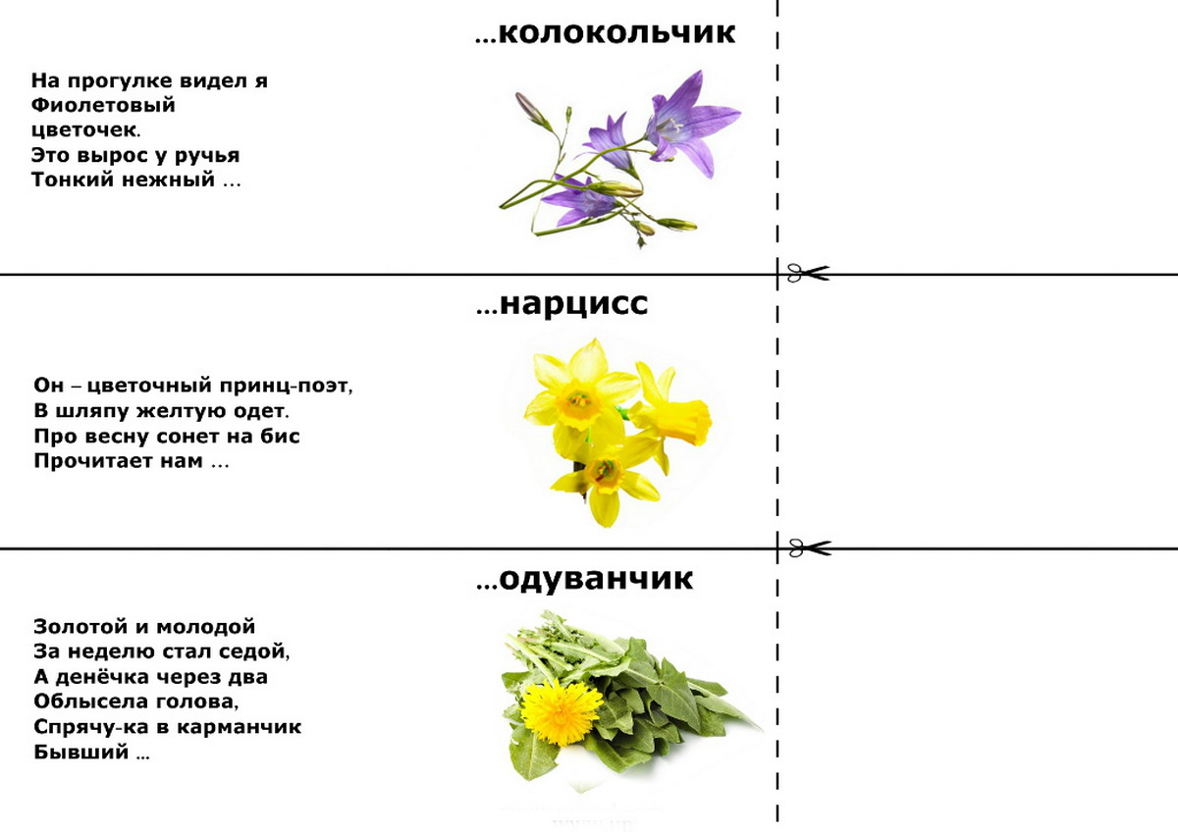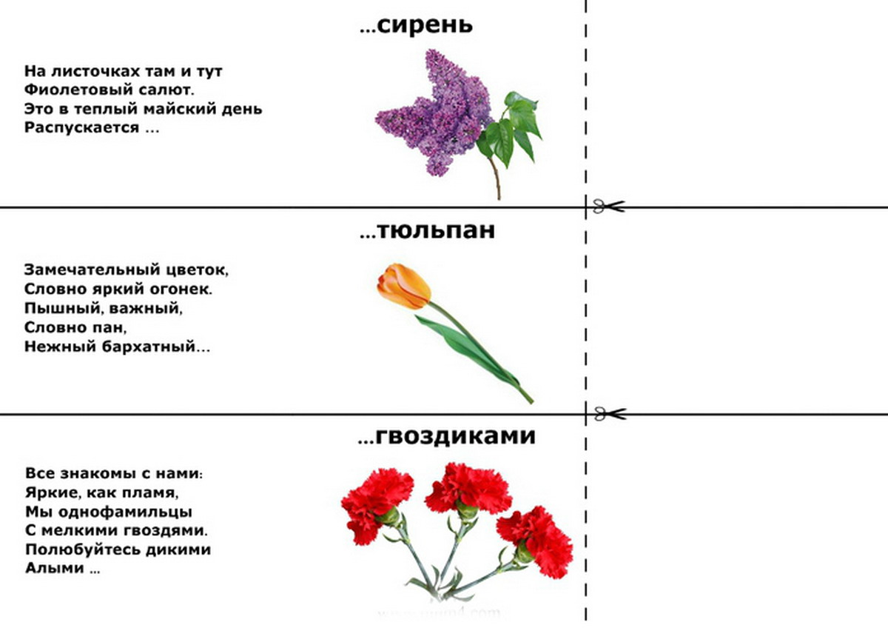
- Чтобы правильно произносить все звуки, поиграем с язычком.
Упражнения для челюсти. | - «Обезьянки» - движение нижней челюсти влево, вправо.
Упражнения для губ. | - «Заборчик» - улыбнуться, стараться, чтобы все зубки были видны, удерживать под счёт до пяти. Повторить 7раз.
Упражнения для языка. | - «Чистим нижние зубки» - кончиком языка изнутри слева направо.  - «Чистим верхние зубки» - кончиком языка изнутри слева направо.  - «Часики» - язычком, острым как иголочка, влево и вправо.  - «Качели» - язык вверх-вниз, придерживаем руками подбородок, чтобы не двигалась нижняя челюсть – 7-10 раз.  - «Скачем на лошадке» - придерживая подбородок – 7-10 раз с останавливанием «лошадки».  - «Останови лошадку»  - губами;  - губки и язык помогают.
Упражнение для мягкого нёба | - Коротко говорить Э, Э, Э, Э….

- Упражнение «Расскажи, как вырастить цветок». С опорой на картинки составьте рассказ, как вырастить цветок.
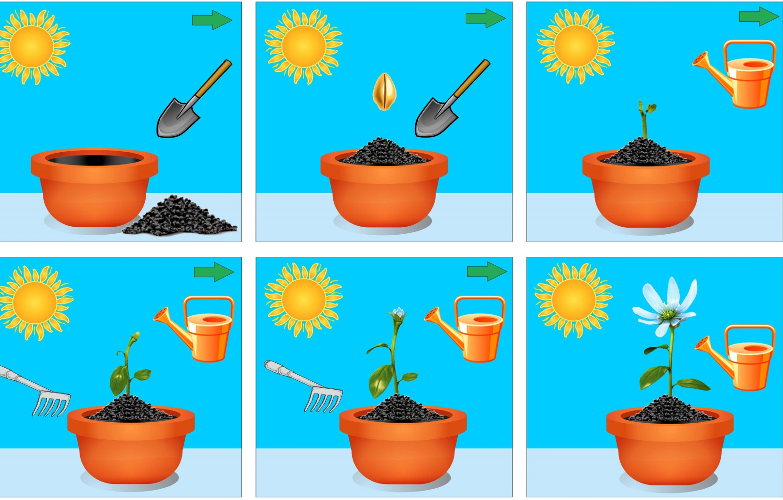
- Игра «Доскажи словечко».
Пофантазируйте, какой цветок вы хотели бы вырастить. Добавляйте название этого цветка.
Я хочу, чтобы у меня вырос (ла) …….… Я возьму семена ………….. и посажу их в землю. Я буду ухаживать за ………: буду поливать ……….…, вытирать пыль с листьев ……..………, буду рыхлить землю в горшке, где растёт ………..…….. Потом подойду к ………………. и буду любоваться ……………… Я расскажу своим друзьям о …………………..

- Физкультминутка «Одуванчик».
Как воздушный шар на ножке, | Встать на носочки, сомкнув руки над головой.
Одуванчик у дорожки. | Делать наклоны вправо, влево.
Одуванчик – шарик белый. | Опять встать на носочки.
Дунул я. И улетел он! | Подуть, округлив губы, не раздувая щёк.

- Расскажите о своём любимом цветке, опираясь на схему. Добавьте в описание особенности частей цветка (тонкий или тостый стебель, широкие или узкие листья и т.д.)
- Выучим стишок. Сначала родители читают стишок, обращая внимание ребёнка на картинки. Затем предложите ребёнку помочь вам рассказать этот стишок по картинкам.
И так несколько раз, давая ребёнку больше самостоятельности, помогая, если он забудет.
